Не все детям игрушка
Выбрать игрушку ребенку с каждым годом становится все сложнее. Если раньше специалисты предупреждали лишь о физическом ущербе, который могут нанести малышу кукла или машинка, изготовленные из некачественных материалов, то сейчас тревогу бьют психологи. «Не все игрушки одинаково полезны», - считают специалисты.
Чем руководствуются родители, отправляясь за подарком ребенку?
Как показывают опросы, они ориентируются на внешние, поверхностные признаки: цену, размер, дизайн. Развивающий потенциал игрушки, ее педагогическую «полезность» взрослые либо вовсе не учитывают, либо целиком доверяются прилагаемой аннотации, в которой производитель пишет все, что хочет.
Любая игрушка является развивающей. Вопрос в том, что она развивает: память, мышление, внимание или агрессию, страх, неврозы? Какой будет взрослая жизнь ребенка, играющего классической бензопилой маньяка?
Особая проблема - это возраст. Маркировка, которая стоит на игрушках, подчас не соответствует тем развивающим функциям, которые заложены в игрушке.
Можно встретить товар, на котором указан такой возрастной диапазон: от полутора до десяти лет. Представьте себе полуторагодовалого ребенка и десятилетнего!
Как им можно давать одну и ту же игрушку?
Сейчас появилось очень много обучающих игр. Родители им доверяют. Но возьмем, к примеру, игры по обучению грамоте. Сколько же они содержат ляпов! Производители путают понятие «звук» и «буква», допускают орфографические ошибки.
Чтобы ребенок правильно развивался, он должен вкладывать в игру свои слова, мысли и переживания. А если игрушка сама его обнимает, сама с ним разговаривает, сама по себе движется, пользы от нее не будет.

Что такое «антиигрушка»? Это не просто «некачественно
сделанная, грубо раскрашенная, с острыми краями или мелкими деталями» вещь. «Антиигрушка специфическое средство информации, пропагандирующее антиценности, представляющее опасность для жизни и здоровья детей». Как ее распознать
1. Она либо очень реалистична, как кукла Барби, вследствие чего «не несет творческого начала». Либо, наоборот, совсем абстрактна, как многие герои современных мультипликационных фильмов и комиксов, воплощенные в игрушку. Такие игрушки приводят к утрате «чувства реальности».
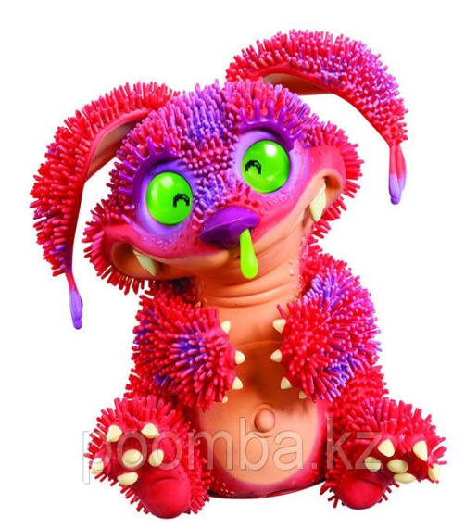
2. Типичные «антиценности» несут в себе монстроподобные куклы. Большая черная обезьяна или паук могут спровоцировать у ребенка тяжелый невроз. Если спросить молодых родителей, чье детство прошло в девяностых, о самой страшной игрушке, они выделят прыгающего паука, который приводился в движение пневматической грушей. Но то был страх естественный (боязнь насекомых), а сегодня достаточно просто взглянуть на игрушку, чтобы невольно вздрогнуть.
Игрушки должны всегда соответствовать возрасту ребенка. Малышам не рекомендуются игры с игрушками-страшилками. В данном возрасте у чада еще не сформировалась психика, он плохо понимает, что такое хорошо или плохо. Поэтому игрушки-монстры могут оказать негативное влияние на развитие. Если ваш ребенок постарше и вы купили ему такую игрушку, обязательно объясните её смысл. Нынешние герои детей, такие как трансформеры, внешне очень похожи, и трудно определить, кто из них на стороне добра или зла. Ребенку необходимо наглядное и четкое разъяснение между хорошим и плохим, добрым и злым. Иначе это может привести к потере границы между этими понятиями.
А лучше всего самим придумывать и мастерить игры вместе с ребенком, «какие в магазине не купишь».

Подготовила учитель-дефектолог группы №4
Ломакина З.В.

